ОБЩАЯ ИНФОРМАЦИЯ О МУЗЕЙНОЙ КОМНАТЕ
«ПАМЯТЬ ЖИВЕТ»

1.История создания музейной комнаты «Память живет».

Музейная комната в нашей школе была создана в 2005 году. Этому предшествовала большая поисковая работа. Сплочение вокруг общего дела объединило школьников, учителей, родителей, ветеранов, жителей близ лежащих хуторов.
Вплоть до 2013 года руководила музейной комнатой ЗВР Иванова Ирина Борисовна, затем руководителем стала Слабуха Елена Владимировна, учитель истории и обществознания, с 15.09.2016 года работу музейной комнаты «Память живет» вновь возглавила Иванова И.Б.
Без прошлого нет настоящего, и не может быть будущего, подрастающему поколению необходимо знать и помнить свою историю, традиции, односельчан, которые своим трудом, жизненным примером способствовали развитию хутора, района, поэтому музейной комнате дали название «Память живет».

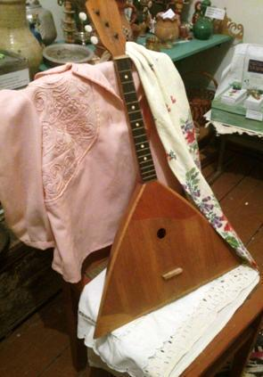
2. Разделы музейной комнаты «Память живет»
«Сокровища бабушкиного сундука»
Название выставки «Сокровища бабушкиного сундука» связано с воспоминанием о детстве. Заглядывая в любимый бабушкин сундук, мы замираем от благоговения перед тем, что там видим: лоскутные одеяла и полотенца, картины, вышитые крестиком, женские украшения, открытки, новогодние игрушки, фотографии и письма с фронта. «Бабушкин сундук» - это собирательный образ тех предметов, которые десятилетиями, а порой и столетиями бережно хранились в наших семьях.
С помощью представленных музейных экспонатов интерьера «Русской избы» мы прикасаемся к истории старины, на время оказываемся в прошлом, чтобы познать быт и жизнь наших предков, раскрыть секреты бабушкиного сундука. Предметы и вещи из вчерашнего дня и есть своеобразная связующая нить между поколениями.
Экспозиция «Сокровища бабушкиного сундука» знакомит учащихся с устройством крестьянской избы, предметами русского народного быта, обычаями, традициями и поверьями, существовавшими в старину.
На выставке представлены предметы женского художественного рукоделия -это вышивка и кружево, личные вещи, игрушки, фотографии, украшения, вышитая женская одежда.
С древних времен рукоделие давало возможность женщинам заполнить свободное время творчеством и при этом украсить жилище множеством красивых и полезных вещей. На выставке можно посмотреть инструменты для женского рукоделия: пяльца, букли, нитки мулине, веретено, наперстки, спицы для вязания, прялка.
Представление об образе женщины 1950-1970-х годов дают женские украшения: бусы, брошки, обувь, сумочки, принадлежавшие бывшему директору Авиловской восьмилетней школы Засядько Валентины Евдокимовны.
В данной экспозиции представлены и музыкальные инструменты от патефона до магнитофона.
Есть и предметы быта: утюги, посуда, сундук, коромысло, плетеные корзины и мн. др.
В каждом доме есть бесценные семейные реликвии, имеющие свою историю, свою жизнь, согревающие нас теплом наших предков. Открывая бабушкин сундук, внимательным, пристальным взглядом мы знакомимся с тем, что хранили поколениями в наших семьях. И мы надеемся, что заботливо сохраним фамильное наследие для своих потомков, которые будут благодарны нам за это.
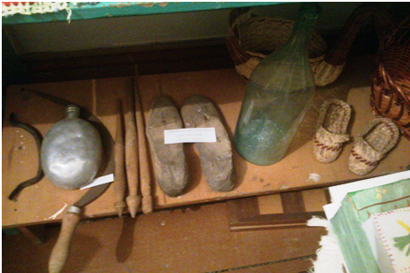
Экспозиция «Мемориал»
Великая Отечественная война – значимое событие в истории нашей страны и нашего народа – она не обошла стороной ни одну семью. Реликвии тех лет бережно хранятся до сих пор и передаются из поколения в поколение. Сила духа нашего народа, наших дедов и прадедов объединила людей разных возрастов и разных национальностей для борьбы с общим врагом – нацизмом. Это дает бесспорный повод гордиться нашим прошлым.
К 70-летию Великой победы в нашей школе был объявлен конкурс «Мемориал». Большинство ребят приняли в нем участие. В этой экспозиции представлены работы учащихся Авиловской школы. Ребята из подручных материалов изготовили макеты памятников, которые можно устанавливать на воинских захоронениях, братских могилах.
Память о событиях военных лет не подвластна времени. Бережно хранимая и передаваемая из поколения в поколение, она переживает века. Она учит нас, предостерегает, дает силу и надежду. История всего нашего народа, его самоотверженный героизм касается каждого. Нет ни одной семьи в нашей стране, в которой не было бы своего героя - деда, прадеда, отца, мужа, брата. Все они совершили величайший подвиг, заплатив своими жизнями, но приобретя взамен вечную славу и восхищение.
Для истории 70 лет не так уж много, но для человека - это целая жизнь. И мы, уже ставшие взрослыми внуки и правнуки героев Великой Отечественной войны, несем в эти дни цветы к обелискам и мемориалам в благодарность своим дедам и прадедам, навсегда оставшимся молодыми, смотрящими на нас с истлевших фотокарточек полными чувства исполненного долга и гордости глазами. И мы, чтобы не устыдиться перед этим взглядом, будем достойны их светлой памяти.
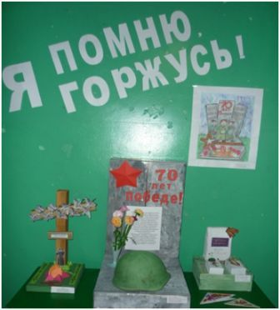

Экспозиция «Память сердца»
Есть в жизни человечества события, над которыми время не властно. Более того, с годами, с новыми поколениями пережитое, переосмысливаясь, приобретает новую глубину. К такому событию, безусловно, относиться Победа в Великой Отечественной войне.
В День Победы в душах людей происходит переоценка прожитого и переживаемого, память напоминает нам о горечи потерь, сознание призывает к исполнению обязанностей перед жизнью, которая дарована нам Победой.
История Великой Отечественной войны, ее итоги и уроки тесно связаны с современностью. Летопись войны полна примерами мужества и героизма миллионов людей, самоотверженно защищавших свою Родину.
И чем дальше мы от этого героического и тревожного времени, тем величественнее кажутся их подвиги, тем полнее осознается значимость совершенного.
Современному поколению, только памятью можно прикоснуться к тем далеким событиям, которые навсегда запечатлелись в нашей истории, а также в наших сердцах. На примере героизма великих воинов и всего русского народа воспитывалось не одно подрастающее поколение, учась храбрости и самоотверженности. Поэтому сегодня очень важно не забывать тот великий подвиг, который совершили наши деды и прадеды, быть благодарными за него и гордо нести славу нашей победы, чтобы ни один герой не был забыт, и смерть его не была напрасной. Война коснулась и нашего родного хутора, который был оккупирован врагом и вернул себе свободу в феврале 1943 года. И вот мы, потомки тех людей, которые ценой своих жизней совершили этот подвиг, чтим их память 13 февраля - в день освобождения х. Авилов, х. Большой Должик от немецко-фашистских захватчиков.
Эта экспозиция посвящена землякам-участникам Великой Отечественной войны, которые прошли весь трудный военный путь, вернулись домой с наградами, продолжая трудиться в родном колхозе «Заря». Эти люди внесли огромный вклад в жизнь родных сел Авилов и Большой Должик. К сожалению, все они ушли из жизни, не дожив до 70-летнего юбилея Великой Победы. Всего на фронт ушли из хутора Авилов – 31 человек, из хутора Большой Должик – 22 человека, из хутора Калиновка – 7 человек. Многие не вернулись в родные края, остались на полях сражений. В нашем музее представлена информация о некоторых ветеранах-участниках Великой Отечественной войны. Информация размещена на стенде «Память сердца». Ведется дальнейшая работа по сбору информации о земляках-ветеранах.
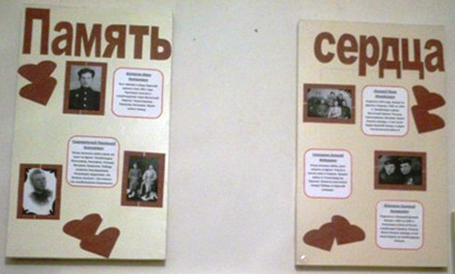
Экспозиция « Труженики тыла»
Живая память, бесценное достояние, которое мы должны беречь. По нему молодое поколение учиться уважению к старшим, людям труда, к своим национальным корням.
Пройдут годы и столетия, а благодарное человечество из поколения в поколение будет передавать рассказы о беспримерном подвиге советского народа и в годы войны и в годы борьбы с военной разрухой.
Мы всегда должны помнить: победу принесли на штыках не одни солдаты. Не менее величественный подвиг свершили труженики тыла – наши бабушки, дедушки, матери, отцы, будучи еще подростками. Не покладая рук, как только могли, трудились старики и старухи. Теперь все понимают: не будь у нас такого крепкого и надежного тыла, победа над гитлеровским фашизмом была бы невозможной. Фронт и тыл воистину были едины и нерасторжимы.
Война забрала тех, на ком держалось хозяйство, кто сеял хлеб, растил скот. Уходили на фронт мужчины – трактористы, комбайнеры, полеводы, животноводы. С начала войны одной из наиболее острых проблем стала проблема кадров. В хозяйстве остались старики, женщины, да подростки, которых нужно было обучать различным сельскохозяйственным специальностям. С каждым днем все большая доля труда ложилась на плечи женщин и подростков. Многие из них, успев окончить краткосрочные курсы, работали трактористами, комбайнерами, выходили в поле с серпами, встали к молотильным агрегатам.
Женщины и подростки хуторов Авилов, Калиновка и Большой Должик в годы войны брались за любое дело; работали днем и ночью, не жалея сил. Они ковали победу в тылу. «…все предыдущее,- говорил об этом М.И.Калинин,- бледнеет перед великой эпопеей нынешней войны, перед героизмом и жертвенностью советских женщин, проявляющих гражданскую доблесть, выдержку…»
Великая сила любви к Родине, желание во что бы – то ни стало помочь фронту, одолеть врага давали им силы. Люди работали полный световой день. Рабочий день их начинался с прослушивания последних известий с фронта. Постоянно действовал штаб агитационной работы. Ни одно важное событие, происходящее на фронте, не оставалось не известным колхозникам. И на каждую победу на фронте коллектив колхоза старался ответить своим трудом.
Победы на фронте звали на новые трудовые подвиги во имя великой цели, к которой, в годы войны, шел весь многонациональный народ.
А когда война закончилось наши односельчане, как и все жители нашей большой страны, все свои силы направили на восстановление народного хозяйства. Именно этим событиям посвящена экспозиция
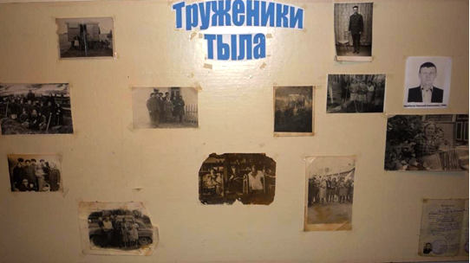
«Они жили или живут рядом»
Данная экспозиция постоянно пополняется материалом, она рассказывает о жителях х. Авилов и Большой Должик, внесших свой вклад в развитие хуторов, колхоза «Заря», ветеранах труда, местных умельцах, людях, выполнявших интернациональный долг.
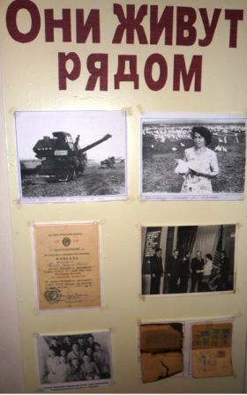
Основным направлением и актуальностью деятельности школьной музейной комнаты считаем возобновление утерянных традиций нашей школы:
- встреча трех поколений (дает возможность расширить круг общения школьников, что способствует формированию чувства гордости за принадлежность к коллективу своего объединения, своей школы, своего села, своей страны);
- поисковая деятельность (способствует осознанию и ощущению школьниками сопричастности к истории жизни страны, участие в экспедиционных отрядах );
- к работе музея привлекаются творческие объединения, действующие на базе школы.

На базе школьной музейной комнаты проводятся занятия:
- групповые
- классные
- индивидуальные
- работа с аудиторией

Основными формами работы являются:
- организация и проведение экскурсий;
- оформление новых экспозиций и выставок;
- организация исследовательской работы;
- работа над проектами;
- работа в библиотеке;
- проведение мероприятий к праздникам (Митинги, уроки Мужества, концерт и др.);
- встречи с ветеранами и участниками событий;
- участие в районных и областных и региональных конкурсах;
- вовлечение в работу музея значительного числа творчески работающих детей.
Три особенности нашей музейной комнаты:
-это адресность («Он адресован детям и интересен для них»,
«Он может рассказывать об истории нашего края»);
-доступность («В нем экспонаты можно брать в руки», «Сюда можно
чаще приходить чем в другие музеи»);
-прямое участие детей в его создании («В нем можно рисовать,
мастерить, проводить мастер-классы», «Часть экспонатов для него
создается руками детей»)

Главной чертой специфики школьной музейной комнаты «музейная комната для детей и руками детей». Последнее (руками детей), трактуется широко и подразумевает участие школьников во всех видах деятельности музейной комнаты «Память живет».

Прогнозируемыми результатами осуществления работы музейной комнаты можно считать:
1. Выработку у учащихся комплекса качеств, характерных для патриота и гражданина
2. Развитие школьного музея как центра патриотического и духовно-нравственного воспитания
3. Повышение интереса к деятельности школьного музея у жителей села
4. Формирование благоприятной среды для освоения учащимися духовных и культурных ценностей
5. Корректировку и совершенствование учебно-воспитательной работы в школе.
Для оценки результативности деятельности музейной комнаты могут быть использованы следующие индикаторы:
· нравственно-духовные параметры:
– преодоление социально-общественного инфантилизма учащихся, формирование умений принимать решения и брать ответственность за их исполнение
– проявление мировоззренческих установок на готовность граждан к защите Отечества;
– уровень реализации творческого потенциала учащихся
· количественные параметры – это количество:
– проведенных учебно-исследовательских работ, конференций по проблемам краеведения
– проведенных выставок патриотической направленности;
– проведенных фестивалей, конкурсов по патриотической тематике
- публикации на сайте школы
- участие в конкурсах школьных музеев.
Благодаря работе музейной комнаты чувствуется уже сейчас уважительное, трепетное отношение учащихся к истории своего поселения, желание работать дальше, совершенствоваться и привлекать ребят более младшего возраста. Видно как с каждой успешно проделанной работой сердца ребят наполняются гордостью за свой народ, за те события, о которых им довелось узнать, над чем пришлось работать в процессе кропотливой исследовательской работы.
Внутренний мир человека сам по себе не формирует осознание чувства патриотизма – он лишь основа. Формирование происходит тогда, когда он соприкасается с общественными ценностями, идеалами и традициями.
Именно патриотизм, желание служить Отечеству, стараться быть не только успешным человеком, но и приносить пользу стране, быть созидателем, является основой всей воспитательной работы в любом образовательном учреждении.

